Федеральное государственное автономное образовательное учреждение высшего образования

Санкт-Петербургский государственный университет

информационных технологий, механики и оптики

Факультет прикладной информатики и компьютерных технологий



Вычислительная Математика

Лабораторная работа №3

Интерполяция

Метод Ньютона

Группа: P3218

Студент: Петкевич Константин Вячеславович

Преподаватель: Кучер Алексей Владимирович

г. Санкт-Петербург

2016 г.

**Метод Ньютона**

В лабораторной работе, я генерировал узлы интерполяции случанйым образом. Поэтому шаг имеет переменной значение и вместо конечных разностей мы будем использыват раздельную .

Разделенная разность — обобщение понятия производной для дискретного набора точек. Разделенная разность нулевого порядка функции f(x) — сама функция f(x). Разделённая разность порядка n определяется через разделённую разность порядка n− 1 по формуле



Формулу интерполяционного полинома в форме Ньютона можно записать для любого способа упорядочивания узлов. Так, например, при упорядочивании узлов в обратном порядке (*xn*, *xn* – 1, *xn* –2, …, *x*2, *x*0) примет вид

*Pn*(*x*) = *f*(*xn*) + *f*(*xn*, *xn* – 1)×(*x* – *xn*) + *f*(*xn*, *xn* – 1, *xn* – 2)×(*x* –*xn*)(*x* – *xn* –1)+…

…+ *f*(*xn*, *xn* – 1, *xn* – 2,… *x*1, *x*0)×(*x* – *xn*)(*x* – *xn*–1)… (*x*–*x*2)(*x*– *x*1).

Такой интерполяционный полином называют интерполяционным полиномом для интерполирования назад.

**Листинг программы**

#Divided differences

*def* coef(*points*):

'''x : array of data points

y : array of f(x) '''

n = len(*points*)

a = []

*for* i *in* range(n):

a.append(*points*[i][1])

*for* j *in* range(1, n):

*for* i *in* range(n-1, j-1, -1):

a[i] = float(a[i]-a[i-1])/float(*points*[i][0]-*points*[i-j][0])

*return* np.array(a) # return an array of divided differences

*def* eval(*a*, *points*, *r*):

''' a : array returned by function coef()

points : array of data points

r : the node to interpolate at '''

n = len( *a* ) - 1

temp = *a*[n]

*for* i *in* range( n - 1, -1, -1 ):

temp = temp * ( *r* - *points*[i][0] ) + *a*[i]

*return* temp # return the y_value interpolation

**Пример работы программы**

Функция (x*x*x)

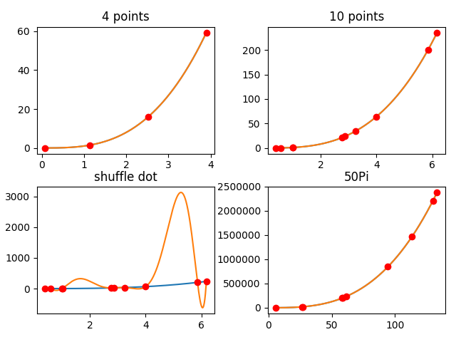

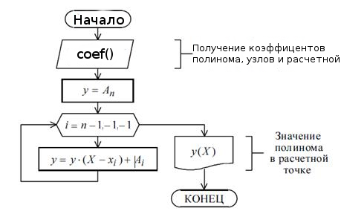

**Вывод:** интерполирование сильно зависит от количества и места расположения точек на интерполируемом отрезке функции. Одна точка с сильно измененным значением сводит на нет практический результат интерполяции. Использование интерполяционного полинома в форме Ньютона оказывается удобным, например, когда появляются дополнительные узлы. В формулах Нютона в случае добавления узла все найденные члены сохраняются и появляется новое слагаемое, представляющее собой ни что иное, как поправку к уже вычисленному значению. В формуле Лагранжа же добавление узла повлечет за собой не только появление нового слагаемого, но и потребует исправления ранее найденных членов суммы.